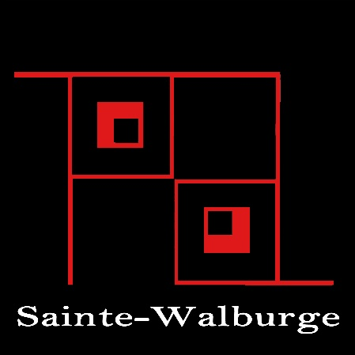

**PARCOURS D’ARTISTES DE SAINTE-WALBURGE**

**Les 18 & 19 octobre 2025**

**Vernissage le 17 octobre**

**FORMULAIRE DE CANDIDATURE POUR ACCUEILLIR DES ARTISTES**

A renvoyer au plus tard pour le 15 mai 2025 par mail à

[parcoursdartistes.ste-walburge@hotmail.com](mailto:parcoursdartistes.ste-walburge@hotmail.com)

Je soussigné(e) :

Nom Prénom

Adresse n°

Code postal Ville

adresse mail GSM

Me propose d’accueillir artiste(s) et leurs oeuvres à mon domicile durant le parcours

d’artistes de Sainte Walburge 2023

J’annexe à la présente, le Nom et adresse email des artistes que je peux accueillir, une note

d'intention quant à mon accueil d’un ou plusieurs artistes.

Rem: seuls peuvent être accueillis dans le cadre du parcours d’artiste de Sainte Walburge, les

artistes ayant au préalable remplis leur candidature et ayant reçu la confirmation de leur

participation par le Comité de sélection.

Fait à le